Fecha: 11 de Abril de 2015
Boletín de prensa Nº 1299

ESCOGEN PROYECTOS DE JÓVENES RURALES

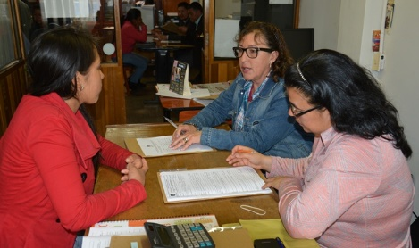

Dentro del proceso de selección que adelanta la Secretaría de Agricultura en la sexta convocatoria "Iniciativas de innovación con implementación de buenas prácticas agropecuarias para jóvenes rurales", el secretario de la dependencia, Luis Efrén Delgado Eraso, informó que el lunes 13 de abril se dará a conocer la lista de los beneficiarios del apoyo técnico, financiero y asistencial que se brindará a los jóvenes que presentaron sus propuestas.

El objetivo de la convocatoria se circunscribe en las políticas implementadas desde el Ministerio de Agricultura y en el plan de gobierno del mandatario Harold Guerrero López, bajo 3 premisas: que los jóvenes visualicen el agro como una alternativa de vida con una concepción eminentemente empresarial, fortalecer la vocación agropecuaria y garantizar el relevo generacional.

Contacto: Secretario de Agricultura, Luis Efrén Delgado Eraso. Celular: 3204053434

CONVOCATORIA DE RECONOCIMIENTO A TRAYECTORIA DE ARTISTAS LOCALES FESTIVAL GALERAS ROCK

Con el objetivo de impulsar e incentivar el trabajo artístico y musical de las agrupaciones alternativas locales, la Alcaldía de Pasto a través de la Dirección Administrativa de Juventud, informa que se encuentra abierta la convocatoria de Reconocimiento a la Trayectoria de Artistas Locales de Música Alternativa para participar en el Festival Galeras Rock 2015. Las bandas que deseen postularse deben tener en cuenta los siguientes requisitos:
* Como mínimo 5 años de trayectoria, certificados mediante material epk o portafolio con los debidos anexos: videoclips, disco, recortes de prensa o certificados que lo comprueben, esta información debe ser entregado en DVD

* Las agrupaciones deberán estar radicadas en la ciudad de Pasto

* Participación previa en cualquier versión del Festival Galeras Rock

* Formulario de inscripción diligenciado incluyendo los datos de todos los participantes que se encuentra publicado en la página www.pasto.gov.co
* Fotocopia del documento de identidad del manager

* Demostrar participación en festivales nacionales o internacionales

* El incumplimiento de alguno de estos requisitos descalificará a los participantes

Las propuestas se recibirán en un sobre sellado y marcado hasta el martes 14 de abril, en el proceso de selección se elegirá a 3 agrupaciones de géneros musicales como: metal, alternativo y hip hop, así mismo se contará con un jurado idóneo conformado por el comité de representantes por cada género musical.

Las agrupaciones escogidas recibirán un estímulo económico de $1.000.000 y participarán en el Line up del Festival Galeras Rock 2015, además recibirán una beca certificada, en el componente Académico Galeras Rock 2015. Para más información al respecto acercarse a las oficinas de la Dirección Administrativa de Juventud ubicadas en la carrera 21B Nº 19-37, edificio Jacomez quinto piso o al teléfono 7205382.

Contacto: Dirección Administrativa de Juventud, Adriana Franco Moncayo. Teléfono: 3186184096

ENTREGAN RECONOCIMIENTO A SECRETARIA DE CULTURA

El presidente de la Fundación Cultural Art y Eventos José Orlando Castro, hizo entrega de un reconocimiento a la Secretaria de Cultura, María Paula Chavarriaga Rosero, por su aporte al destacar el trabajo de los artistas. “La Secretaria ha logrado que en los diferentes eventos de la Alcaldía de Pasto, los artistas promesas tengan una mejor acogida y difusión”, expresó.

Por su parte la funcionaria María Paula Chavarriaga Rosero agradeció a Art Eventos por su trabajo y compromiso en la tarea cultura de Pasto. “La labor misional de esta secretaría es aportar a los procesos culturales, en este caso a los artísticos a través de la música y el talento que aflora en nuestra región y en especial en la ciudad, el reconocimiento nos compromete más con la labor que desarrollamos”.

Contacto: Secretaria de Cultura, María Paula Chavarriaga R. Celular: 3006196374
HABITANTES DEL BARRIO PANORÁMICO SE CAPACITAN PARA PRODUCIR CORTOMETRAJES

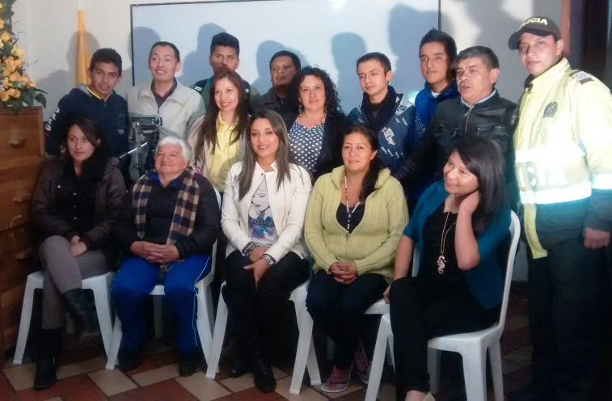

Dentro de las iniciativas viabilizadas en presupuesto participativo por la actual administración, se lleva a cabo en el barrio Panorámico de la comuna 8, un taller de comunicación que permitirá a los jóvenes de la zona, tener los conocimientos necesarios respecto a la producción de videos comunitarios.

El párroco de Dios Padre Misericordioso, Padre Manuel Ordoñez, manifestó su agradecimiento a la Alcaldía de Pasto por participar en estos proyectos de formación a los jóvenes. “Esta formación es de gran importancia porque se trata del arte de comunicar y contribuir así al desarrollo integral del ser humano”.

Ignacio Paz Jurado de la Fundación Comuniquemos su Misericordia, indicó que desde el año anterior se viene ejecutando programas del presupuesto participativo donde se han beneficiado personas mayores y jóvenes, el representante destacó además la escuela de líderes y las iniciativas deportivas a través de Pasto Deporte.

Magda Cadena Subsecretaria de Cultura Ciudadana, señaló que la dependencia viene ejecutando proyectos en diferentes comunas dentro del proceso de presupuesto participativo. “En la comuna 8 se adelanta el curso taller de video comunitario para recoger los testimonios de cómo quieren vivir los residentes. Buscamos que se produzcan unos cortometrajes que serán emitidos por las diferentes redes sociales y programas institucionales de la Alcaldía de Pasto.

Juan David Luna participante del taller, manifestó que el taller es interesante ya que tiene contenidos que son de gran ayuda para producir el cortometraje. “Esperamos que sigan apoyando estas iniciativas que tienen un toque comunitario y aportan al desarrollo de la ciudad”

Contacto: Subsecretaria de Cultura Ciudadana, Magda Cadena Jiménez. Celular: 3137982856
SOCIALIZAN NUEVO DISEÑO DE MÓDULOS CON VENDEDORES DE FRUTAS ESTACIONARIOS

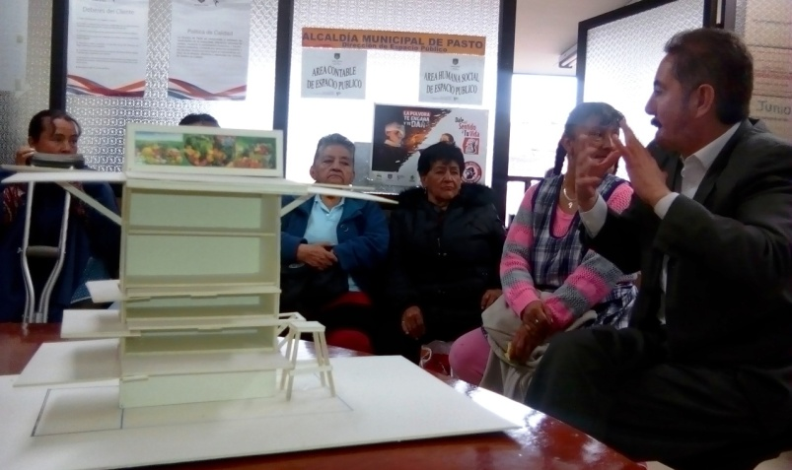

Con presencia de vendedores estacionarios y el director de Espacio Público, Parménides Castillo Córdoba, se socializó un nuevo diseño de módulos de frutas cuyo propósito es minimizar las problemáticas de invasión en las zonas donde se ubican estos elementos. En la reunión los asistentes entregaron sus opiniones acerca de los cubículos que usan actualmente así como del diseño nuevo que fue realizado por la arquitecta Dayana Fernanda Rosero Coral, estudiante de la Institución Universitaria Cesmag.

En el encuentro se hizo presente la delegada de la Contraloría de Pasto Blanca Luz García, quien destacó los esfuerzos de la entidad por mejorar las condiciones laborales de los vendedores. “La propuesta permitirá mantener un acercamiento entre los vendedores estacionarios, la Administración Local y la comunidad en general teniendo en cuenta el espacio público es fundamental para la buena armonía de la ciudadanía”.

Contacto: Director de Espacio Público, Parménides Castillo Córdoba. Celular: 3216129427

ABRIL 12, DÍA MUNDIAL DE LA ACTIVIDAD FÍSICA

Con motivo de celebrar el Día Mundial de la Actividad Física, la Alcaldía de Pasto y Pasto Deporte, por medio de su programa Hábitos y Estilos de Vida Saludable Zarandéate Pasto, organizará este domingo 12 de abril a las 9:00 de la mañana en la Plaza del Carnaval una rumba-aeróbica y juegos para los niños.

El propósito es sensibilizar a la población sobre la necesidad de practicar una disciplina recreativa que genera diversión y sano aprovechamiento del tiempo libre, además de combatir los problemas de enfermedades crónicas no transmisibles.
Para evidenciar que los habitantes de la capital de Nariño realizan actividad física, se realizará un video para enviarlo a Coldeportes y concursar con otras ciudades del país. El único requisito para participar, es portar un poncho color fucsia y una visera en forma de cuy.

Contacto: Directora Pasto Deporte, Claudia Marcela Cano Rodríguez. Celular: 3117004429

Pasto Transformación Productiva

Oficina de Comunicación Social
Alcaldía de Pasto

